**ANTWOORDEN HOOFDSTUK 3**

***Instructies***

Bij elke vraag in het hoofdstuk moet je…

1. Aangeven welke vraag je beantwoordt
2. De query opschrijven
3. Een schermafdruk toevoegen van het resultaat

Hier zie je een voorbeeld van een juiste uitwerking:

***Opdracht 2.1***

SELECT roepnaam, tussenvoegsels, achternaam

FROM student;

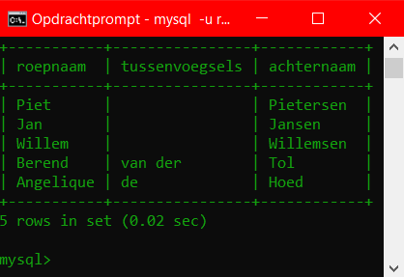

Veel succes!

***Begin uitwerkingen student***

***Opdracht 3.1***

SELECT roepnaam, tussenvoegsels, adres, postcode, woonplaats

FROM student;

